2019-2020学年 第2学期
2019级《模拟与数字逻辑电路》期末考试试题(B)
考试时间：2020年08月14日

班级 学号 姓名
- 请将答案写在答题纸上，写明题号，不必抄题，字迹工整、清晰；
- 请在答题纸和试题纸上都写上你的班级，学号和姓名，交卷时请将试题纸、答题纸和草纸一并交上来。
一、判断对错：（ 5分，1分/题 ）
- 二进制数110101的典型格雷码是101111。（ ）
- 对于二进制数110011，当进行偶校验时，校验位应该是1。（ ）
- 半导体中有两种导电粒子。（ ）
- Ｊ－Ｋ触发器的次态方程是：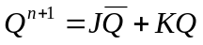。（ ）
- 在时序电路状态化简时，等效对具有传递性。（ ）
- 单选题：（ 5分，1分/题 ）
- 已知函数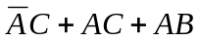 与之相等的函数是（ ）。
A、 B、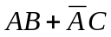 C、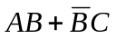 D、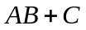
2、下列几种TTL电路中，输出端可以实现“线与”功能的电路是（ ）。
A、与非门 B、或非门 C、OC门 D、异或门
- 补码1.1000的真值是（ ）。
A、+1.1000 B、–0.1000 C、–1.1000 D、–0.1000
4、一片数据选择器有3个地址输入端，则它的数据输出端最多应有（ ）个。
A、8 B、6 C、7 D、3
5、格雷码的特点是位置相邻的数码中只有（ ）
A、只有一位不同 B、两位不同 C、高位相同，其它位都不同 D、各位全不同
- 填空题：（20分，2分/空）
1、(158)₁₀=( )_{8421BCD}=( )_{余三码BCD}
2、某二进制数X对应的格雷码(Gray)为0110010111，则X= ( )。
3、逻辑代数的重要规则有( )、( )、( )。
4、、函数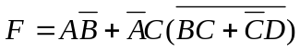的反函数为( )，对偶式为( )。
5、、若逻辑函数，则F和G 相"与"结果的最小项表达式为( )。
6、、在不完全确定的状态表中，如果n个状态可以组成一个相容类，则要求这些状态之间必须满足 ( )。

- 简答题：（20分，5分/题）
1、请对表1所示的不完全确定状态表进行化简。
2、有两个触发器A、B，在同一个CP脉冲作用下，将A所存的代码送B，B所
存的代码送A，问需要选择什么触发器，才能可靠实现？画出电路图说明。
3、用3-8译码器74138实现函数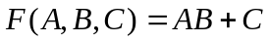。74138的符号图如图1所示。
4、化简函数，判断是否存在险象，如果有请消
除可能出现的险象。
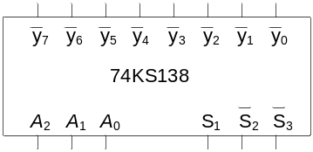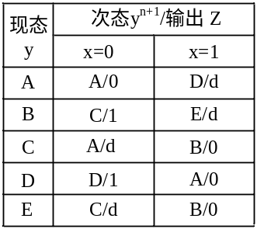
图1 表1
- 放大电路分析：（15分）

由三极管组成的多级放大电路如图2所示，：

C₁、C₂、C₃在交流状态下可以视为短路。

求：1. 三极管的静态工作点。（I_{B}、I_{C}、V_{CE} ）；

2. r_{be}

3. 电压增益A_{V}、输入电阻R_{i}、输出电阻R_{o}。

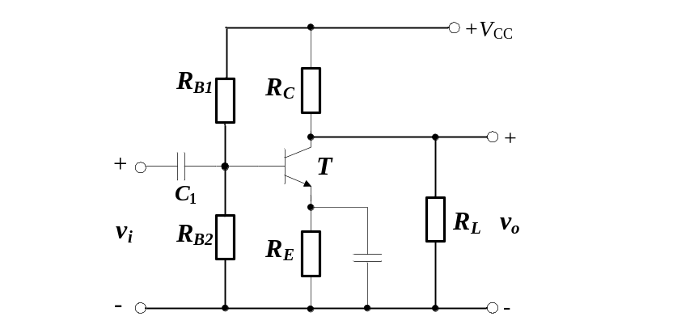

图2

- 组合设计：（10分）
已知[x]_{补}＝x₀x₁x₂x₃，试设计一个逻辑电路，以补码作为输入，当真值大于等于5时输出为1，其它为0。要求：写出必要的设计步骤。门电路不限。

- 时序设计：（15分）
设计一个六进制加法计数器，即模6加法计数器，其状态分配如下（用D触发器）：
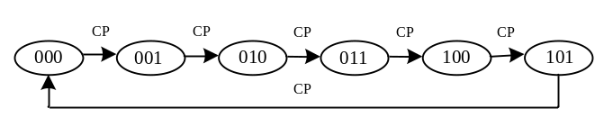
要求用J-K触发器实现并写出设计步骤。

- 时序分析：（10分）
试分析下面的时序逻辑电路，写出必要的分析步骤，说明该时序逻辑电路的功能。

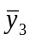
J₁
K₁
C₁
J₂
K₂
C₂
J₃
K₃
C₃
&
y₁
y₂
CP

